关于中山火炬开发区茂生股份合作经济联合社用地规划条件变更公示的通告
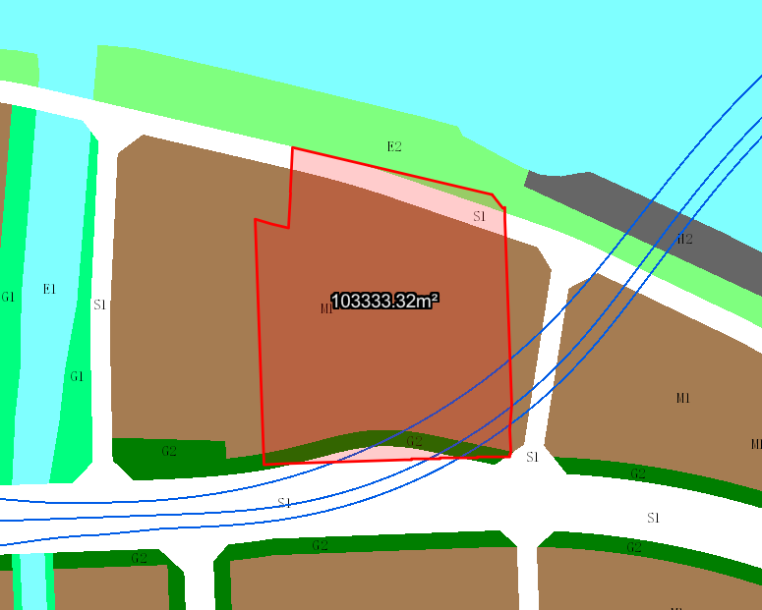
地块区位图
兹有不动产权证号为“粤（2022）中山市不动产权第0123869号”，面积103333.32平方米的工业用地位于中山市火炬开发区茂生村，属《中山火炬开发区湾西智谷（2420单元）控制性详细规划（2022）》范围，规划功能为一类工业用地（地块编号2420-04-13），土地使用权人为中山火炬开发区茂生股份合作经济联合社。现土地使用权人申请按控规变更该宗地规划条件。
我局已受理其申请，根据《中华人民共和国城乡规划法》及相关法规要求，现对该宗地规划条件变更进行公示，公示如下：
一、原出让合同建设指标
用地性质：一类工业用地
容积率：1.0-3.5，绿地率≤15%，建筑密度35%-60%，建筑限高50米。
二、控制性详细规划指标
用地性质：一类工业用地
容积率1.0-2.5，绿地率10%-15%，建筑密度35%-60%，建筑限高为生产性建筑高度≤50米，特殊工艺除外；配套设施建筑高度≤100米。
配套设施：10kV开关站两处，建筑面积不小于40㎡（附设式）。
三、变更后规划条件建设指标
（1）该用地范围路网涉及规划调整，只作规划条件三线图变更；
（2）用地规划建设指标及其他要求依原建设用地规划条件执行（编号：271142022020001），同时应符合现行控规要求。（注：地块内含道路用地9392.72平方米,农林用地1376.84平方米,防护绿地5575.16平方米。）
配套设施：10kV开关站两处，建筑面积不小于40㎡（附设式）。
根据城乡规划有关法律法规要求，公示时间为本公示刊登之日起10天。在公示期内如对上述调整事项有意见或建议，请使用真实姓名及联系方式，以书面形式反馈到以下地址：中山市火炬开发区康乐大道35号中山市自然资源局火炬开发区分局（以签收时间为准），逾期视为无异议。
联系人:颜小姐 联系电话：88293117

中山市自然资源局

